PLAN RATUNKOWY NURKOWISKA
JEZIORO GŁĘBOKIE
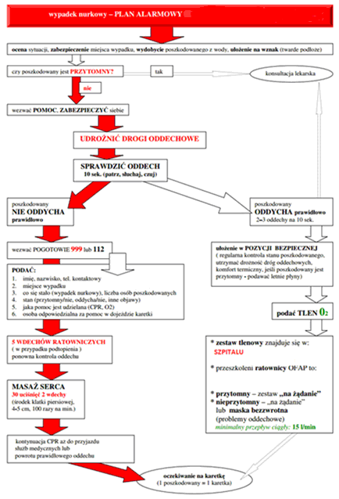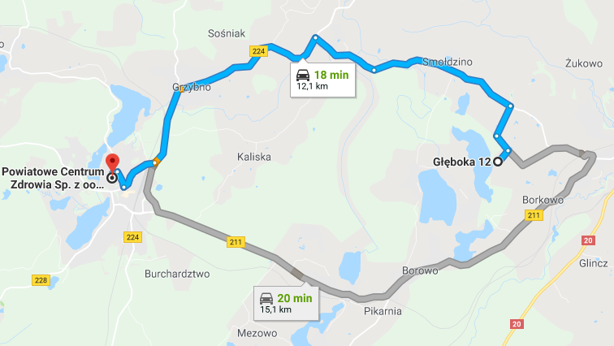
- TELEFONY ALARMOWE:
SZPITAL | 112  58 685 48 01 | Ul. Ceynowy 7, Kartuzy | 12km / 18min
STRAŻ POŻARNA | 998  58 681 82 99 | ul. Kościerska 2A, 83-330 Żukowo | 4km / 8min
POLICJA | 997  58 685 21 70 | Ul. Polna 2B, 83-330 Żukowo | 4km / 8min
KOMORA DEKOMPRESYJNA | 58 622-51-63 | ul. Powstania Styczniowego 9B, Gdynia | 27km / 38min
LEKARZ DYŻURNY KRAJ | 22 831-34-40 | Od 16:00 do 8:00
Lotnicze pogotowie Rat. | 505 860 895 | Stadion, Książąt Pomorskich – GKA08 | 5km / 12min
DAN Polska | 58 622-51-63 | Od 8:00 do 15:00

PLAN UTWORZONY 23.01.2018r. - PRZED NURKOWANIEM NALEŻY POTWIERDZIĆ DANE
ZANURZSIE.PL
Portal tworzony przez nurków dla nurków
kontakt@zanurzsie.pl, 506-687-199, www.zanurzsie.pl

